**Krajská hygienická stanice Olomouckého kraje se sídlem v Olomouci - návrh zdravotně-preventivních programů v Olomouckém kraji v roce 2019**

1. **Zdravotně-preventivní programy**
2. **Program „*Buď HIV negativní, chraň si svůj život*“**
3. **Důvod pro vytvoření programu**

Česká republika (dále jen „ČR“) sice patří mezi země s nejnižším výskytem HIV infekce v Evropě, přesto se počet nově HIV infikovaných osob u nás stále zvyšuje. Zatímco v roce 2001 připadalo na 100 000 obyvatel 0,5 případů nových diagnóz HIV infekce, v roce 2016 to bylo již 2,7 případů na 100 000 obyvatel, což je téměř 5 a půl krát vyšší nárůst.

V roce 2016 bylo podle ECDC (European Centre for Disease Prevention and Control) v EU diagnostikováno celkem 11,1 % HIV infikovaných, spadajících do kategorie 15 - 24 let. **V ČR** **počet HIV infikovaných** ve stejné věkové kategorii a stejném roce **dosahoval více než** **15 %** (graf 1).

Graf 1. Procento lidí infikovaných HIV ve věkové kategorii 15-24 let, rok 2016

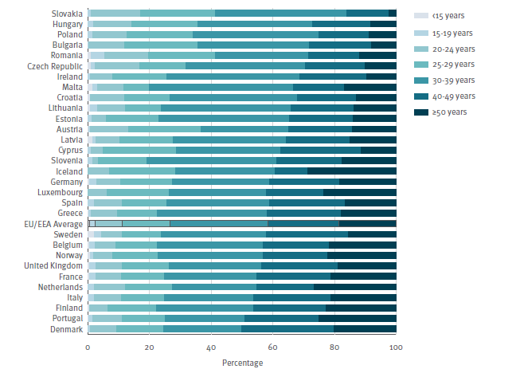

Zdroj: ECDC, 2017

Dle nejaktuálnějších statistik z 31. 10. 2018 je v ČR celkem 3 338 HIV pozitivních osob (viz graf 2). Jedná se ovšem již o zachycené případy. Skutečný počet HIV pozitivních osob v ČR může být až desetkrát vyšší.

Krajská hygienická stanice Olomouckého kraje se sídlem v Olomouci (dále jen „KHS“) si tento problém uvědomuje, a jelikož v současnosti neexistuje ani účinná vakcína ani lék, který by dokázal HIV infekci vyléčit, snaží se prostřednictvím **primárně preventivních aktivit** šířit alespoň tolik potřebnou **osvětu.**

Graf 2. HIV/AIDS v ČR k 31. 10. 2018

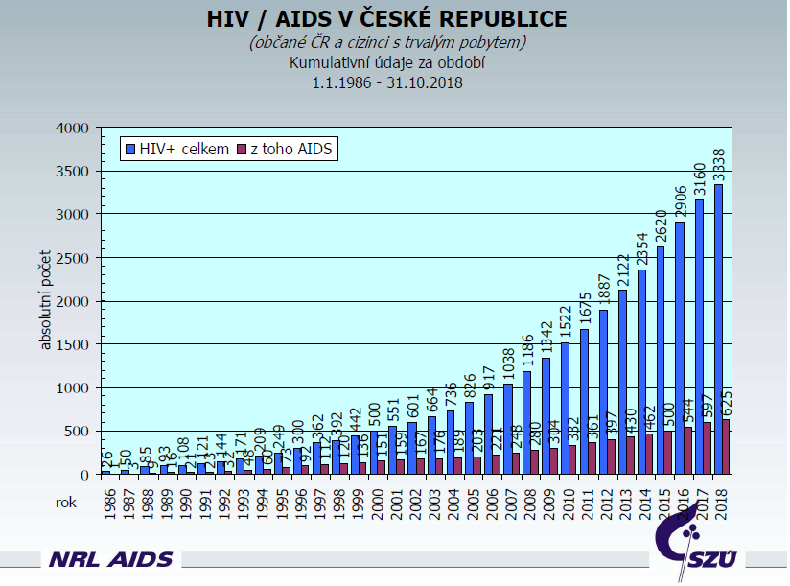

1. **Cíle, cílová skupina**

Hlavním cílem programu *„Buď HIV negativní, chraň si svůj život“* je zvýšit znalosti žáků   
o HIV/AIDS a pokusit se tak snížit procento HIV nakažených ve věkové skupině 15-24 let   
a následně i v dalších věkových kategoriích.

**Cílová skupina**

Cílovou skupinu tvoří zejména žáci ve věkové skupině 13-15 let, kdy lze předpokládat počátek pohlavního života a je tudíž nesmírně důležité získání a osvojení si správných návyků v oblasti prevence pohlavně přenosných chorob.

KHS zaznamenává ze strany škol rok od roku větší poptávku po zdravotně preventivních akcích na téma HIV/AIDS a jiných pohlavně přenosných nemocí. Veškeré zdravotně preventivní akce vykonávají na KHS kvalifikovaní zaměstnanci a akce jsou školám nabízeny zcela **ZDARMA**.

1. **Informace o průběhu programu**

**Personální zabezpečení:** **1 vyškolený lektor**

**Prostorové zázemí:** Programy budou probíhat v prostorách KHS, Wolkerova 6, 779 11 Olomouc.

**Vlastní průběh programu:**

Program s názvem „*Buď HIV negativní, chraň si svůj život*“ je určen pro žáky   
8. a 9. tříd ZŠ, a to vždy pro jednu třídu. V úvodu projektu žáky lektor seznámí s programem, vysvětlí jim, jak výuka probíhá a upozorní je na rozdělení do skupin. Tyto skupiny musí během 3 tematicky rozdělených bloků programu splnit 3 úkoly, za které jsou obodovány. Body získává skupina jak na základě objektivního hodnocení (tedy počtu správných odpovědí ve svých pracovních listech v rámci plnění jednotlivých úkolů), tak na základě subjektivního hodnocení lektora. Každá skupina má k dispozici v rámci každého úkolu jeden pracovní list a je tedy žádoucí, aby žáci ve skupině při plnění úkolu spolupracovali. Čím více otázek zodpoví skupina správně, tím více bodů získá. Skupina, jejíž součet bodů je na konci projektu nejvyšší, vyhrává.

Jakmile žáci vytvoří skupiny, začíná učitel či lektor s vlastní výukou, kde postupuje podle systematicky připravené a profesionálně navržené prezentace. Nejedná se ovšem pouze   
o výuku frontální, ale i o výuku skupinovou a kooperativní, při níž žáci zlepšují své kooperační a komunikační dovednosti. Žáci jsou lektorem během programu také neustále aktivizováni a dochází také k názorným demonstracím (blok antikoncepční metody), kde mají žáci možnost si prakticky některé věci vyzkoušet. V posledním bloku programu žáci vymýšlí a prezentují před ostatními příběh. Tak je **posílena i dovednost komunikační**.

Vítězný soutěžní tým získá drobné ceny pro své členy. Všichni žáci pak obdrží jako dárek za účast v soutěži reflexní pásky (s logem Olomouckého kraje) a kondom. Reflexní pásky pomohou zvýšit viditelnost chodců a cyklistů a přispějí tím k prevenci úrazů, způsobených vlivem silničního provozu. Kondom pak pomůže posílit zodpovědné chování v oblasti sexuálního života.

V roce 2019 bude vytvořena informační brožura o prevenci HIV/AIDS, kterou si účastníci našich zdravotně preventivních akcí budou moci odnést domů a informovat tak   
o problematice prostřednictvím brožury i své rodiče a blízké. Tímto se zvýší počet informovaných, kteří budou mít možnost změnit své chování a postoje   
a chovat se v oblasti prevence HIV zodpovědněji.

Pro možnost hodnocení efektivity programu vyplňují žáci před začátkem programu vstupní dotazníky, po jeho skončení pak dotazníky výstupní.

1. **Časový harmonogram**

**Leden – listopad 2019**

Program*„Buď HIV negativní, chraň si svůj život“* bude plynule pokračovat z roku 2018 a bude školám dále nabízen i v průběhu roku 2019.

**Prosinec 2019**

Vyhodnocení programu, zpracování vstupních a výstupních dotazníků, závěrečná zpráva.

1. **Finanční rozpočet**

Program „*Buď HIV negativní, chraň si svůj život“*je koncipován jako soutěžní hra*,* kde si vítězové odnesou ceny a poražení alespoň cenu útěchy (kondom)*.* Všichni žáci pak obdrží jako dárek za účast v soutěži reflexní pásky (s logem Olomouckého kraje). Reflexní pásky pomohou zvýšit viditelnost chodců a cyklistů a přispějí tím k prevenci úrazů, způsobených vlivem silničního provozu.

Vzhledem k tomu, že k programu existuje jen plakát velikosti A2, rozhodli jsme se vytvořit pro žáky i přehlednou malou informační brožuru, která bude obsahovat základní informace   
o prevenci HIV/AIDS, včetně velice žádaného návodu, jak používat  kondom.

Reklamní kondomy v krabičce s barevným potiskem (cca 1500 ks) 19 800 Kč

Kondomy bez potisku a krabičky – cvičné (cca 1500 ks) 14 200 Kč

Informační brožura – grafika, tisk, předtisková příprava, retuše (cca 1500 ks) 8 000 Kč

Propagační igelitky (cca 700 ks) 7 500 Kč

Batůžky s reflexním prvkem (cca 250 ks) 13 500 Kč

Reflexní pásky (cca 500 ks) 15 100 Kč

Kancelářské potřeby 1 000 Kč

_________________________________________________________________________

**CELKEM 79 100 Kč**

Platnost nabízených cen je cca 30 dní ode dne vystavení nabídky.

1. **Program „*Jsem nezávislý, nekouřím*“**
2. **Důvod pro vytvoření programu**

Světová zdravotnická organizace uvádí, že kouření tabáku zapříčinilo v roce 2016 celosvětově 7,1 milionů úmrtí (5,1 milionů mužů a 2 miliony žen). Nejvíce z těchto úmrtí má na svědomí kouření cigaret (6,3 milionů úmrtí), na druhém místě je pak pasivní kouření (884 000 úmrtí).

Kouření samo o sobě zapříčiňuje velké množství nemocí nebo výrazně zvyšuje pravděpodobnost jejich výskytu. Nejčastějšími chorobami způsobenými užíváním tabákových výrobků jsou zejména kardiovaskulární onemocnění, chronická plicní onemocnění nebo různé druhy rakovinných nádorů. Těmto chorobám je přitom možno předcházet dobře zacílenou prevencí a nekouřením. Graf 3 vyjadřuje vliv kouření na nejčastější příčiny úmrtí.

Graf 3. Úmrtí způsobená kouřením

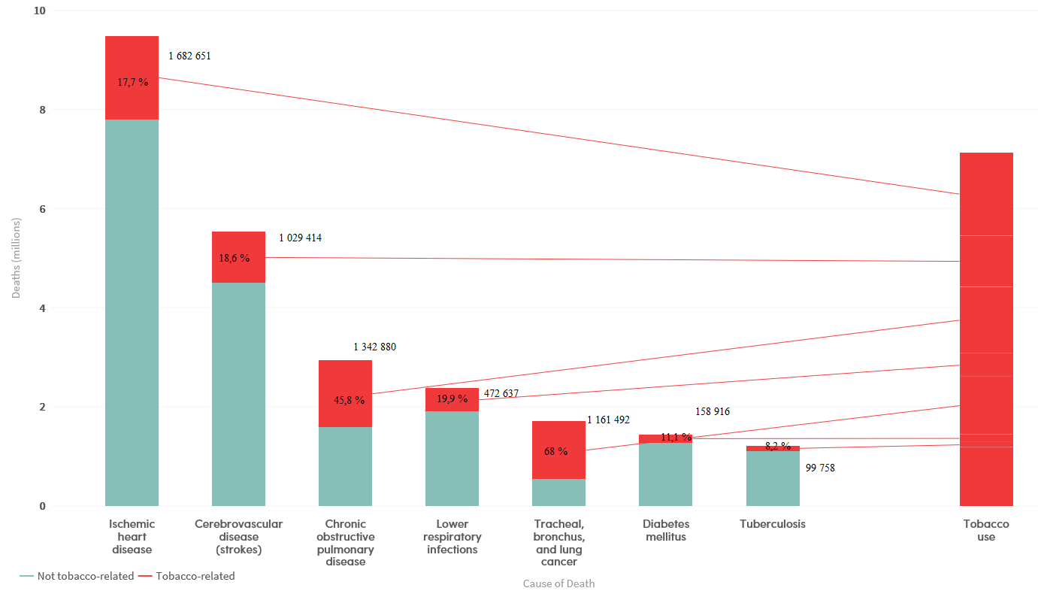

Zdroj: The tobacco atlas, 2018

Ačkoliv trendem posledních let je pomalý pokles prevalence kouření, v České republice stále tvoří kuřáci přibližně čtvrtinu všech obyvatel a kouření u nás zapříčiňuje více jak pětinu všech úmrtí ročně.

Podle výzkumu Státního zdravotního ústavu „Užívání tabáku v České republice 2015“ (Sovinová, Csémy, 2016), je nejvyšší prevalence kuřáctví ve věkové skupině 15-24 let, a to 35,3%. Mezi mládeží jsou kromě klasických cigaret velmi populární i elektronické cigarety a vodní dýmky, které se mladým lidem jeví jako bezpečná varianta, ačkoliv opak je pravdou. Přetrvávajícím problémem je rovněž expozice tabákovému kouři v prostředí domova, kde jsou nejohroženější skupinou děti.

Největší riziko vzniku závislosti na tabákové výrobky je v adolescentním věku. Většina aktivních kuřáků začíná kouřit již před 18. rokem života. Proto je důležité vysílat prevenci zejména směrem k adolescentům.

Ve věkových kategoriích 11, 13 a 15 let je na základě porovnání HBSC studie z let 2010 a 2014 patrný pokles prevalence kouření u mládeže, přesto však stále zůstávají nezanedbatelná procenta dětských kuřáků. Zajímavým trendem posledních let je vyšší procento kuřaček, než kuřáků i v těchto věkových kategoriích (viz graf 4.).

Graf 4. Kouření tabáku alespoň jednou týdně

1. **Cíle projektu a cílová skupina**

Hlavním cílem programu „*Jsem nezávislý – nekouřím“* je **zvýšení znalostí dětí a mládeže o rizicích spojených s kouřením**, a to jak klasických cigaret, tak i jejich alternativ jako jsou vodní dýmky nebo elektronické cigarety. Program by měl **formovat postoj dětí ke kouření** **a doporučovat zdravý životní styl**, nezatížený problémy a onemocněními spojenými s užíváním tabákových výrobků. Pro zvýšení efektivity programu pracujeme s pomůckami a modely pro prevenci užívání tabáku. Program je realizován formou interaktivní besedy, proložené aktivitami ve skupinkách.

Program je zacílen primárně na žáky 6. - 8. tříd, tedy na věkovou kategorii přibližně 11-14 let. Cílem je zabránit vzniku nových kuřáků a snížit počty již stávajících mladých kuřáků pomocí včasné a vhodné intervence.

1. **Časový harmonogram projektu**

**Leden – listopad 2019**

Program*„Jsem nezávislý, nekouřím“* bude plynule pokračovat z roku 2018 a bude školám dále nabízen i v průběhu roku 2019.

**Prosinec 2019**

Vyhodnocení programu, zpracování vstupních a výstupních dotazníků, závěrečná zpráva.

1. **Informace o průběhu projektu**

**Personální zabezpečení:** **1 vyškolený lektor**

**Prostorové zázemí:** Programy budou probíhat v prostorách KHS, Wolkerova 74/6, 779 11 Olomouc.

**Vlastní průběh programu:**

Před zahájením jsou všichni „hráči“ rozděleni do **čtyř - pěti skupin (dle počtu soutěžících)**. Jednotlivé skupiny **jsou pak hodnoceny vždy jako celek a na konci hry je vítězná skupina odměněna drobnými cenami.**

Program je kapacitně určený pro jednu třídu, tedy max. 35 žáků, větší počet účastníků jednoho programu je vzhledem k personálním možnostem i prostorovému zázemí nevhodný a výsledný preventivní efekt by byl snížený. Program se opírá o podložená data a seznamuje žáky s riziky spojenými jak s aktivním, tak s pasivním kouřením. Program je koncipován interaktivní formou s prvky soutěže. Pro zvýšení dynamiky ve třídě, jsou, stejně jako u dalších programů, zařazeny úkoly a skupinové práce vedoucí ke zvýšení komunikační   
a kooperační dovednosti žáků. Za úkoly a práci ve skupině žáci získávají body.

Po sečtení bodů získaných v průběhu hry v jednotlivých skupinách je moderátorem vyhlášen nejlepší soutěžní tým. Tento vítězný soutěžní tým získá drobné ceny pro své členy.   
Všichni žáci pak obdrží jako dárek za účast v soutěži reflexní pásky (s logem Olomouckého kraje). Reflexní pásky pomohou zvýšit viditelnost chodců a cyklistů a přispějí tím k prevenci úrazů, způsobených vlivem silničního provozu.

Pro možnost hodnocení efektivity programu vyplňují žáci před začátkem programu vstupní dotazníky, po jeho skončení pak dotazníky výstupní.

Za účelem rozšíření cílové populace, zvýšení informovanosti a možnosti ovlivnění chování   
a postojů bude v roce 2019 vytvořena informační brožura o kouření a jeho následcích, kterou si účastníci našich zdravotně preventivních akcí budou moci odnést domů a informovat tak prostřednictvím brožury i své rodiče a blízké. V roce 2019 bychom chtěli také k programu nově vytvořit magnetické pomůcky pro práci ve skupinách, nahradit tak laminované obrázky   
a pozvednout program na profesionálnější úroveň.

1. **Finanční rozpočet**

Výroba magnetických pomůcek 9 100 Kč

Informační brožura - grafika, tisk, předtisková příprava, retuše (cca 1500 ks) 8 000 Kč

Propagační igelitky (cca 1000 ks) 10 500 Kč

Batůžky s reflexním prvkem (cca 250 ks) 13 500 Kč

Reflexní pásky (cca 500 ks) 15 100 Kč

Kancelářské potřeby 1 000 Kč

___________________________________________________________________________

**CELKEM 57 200 Kč**

1. **Program „*JÍME ZDRAVĚ, PESTŘE, HRAVĚ*“**
2. **Důvod pro vytvoření programu**

Nesprávná výživa je podle Studie globálního výskytu nemocí v Evropském regionu nejsilnějším faktorem ovlivňujícím zdraví a kvalitu života. Hlavními charakteristikami nesprávné výživy je energetická a nutriční nevyváženost stravy s nadměrným příjmem soli, živočišných tuků a transmastných kyselin, jednoduchých cukrů, s nedostatečným zastoupením ovoce a zeleniny. Všechny tyto faktory pak vedou ke vzniku nadváhy a obezity.

Základními populačními skupinami, které mohou být pozitivně ovlivněny nutriční intervencí, jsou děti, dospívající a mladí lidé.

Z celospolečenského pohledu znamená pandemie obezity zátěž na výdaje zdravotní, sociální, ztrátu práceschopnosti obyvatelstva a snižování celkové ekonomické prosperity země.

Podle WHO **se prevalence obezity** na celém světě **od roku 1975** **ztrojnásobila.**

V roce 2016 trpělo na celém světě více než 1,9 mld. (39 %) dospělých ve věkové kategorii 18+ nadváhou (39 % mužů a 40 % žen). Z toho přes 650 milionů bylo obézních (13 % mužů a 15 % žen). V ČR bylo podle WHO Global Health Observatoty v roce 2016 26 % dospělých obézních, nadváhu mělo 62,3 % dospělé populace.

Ani u dětí není situace příznivá. Celosvětově nadváhou či obezitou v roce 2016 trpělo 41 milionů dětí ve věku do 5 let a 340 milionů dětí ve věkové kategorii 5-19 let. Obezita mezi dětmi a adolescenty (5-19 let) podle WHO dramaticky narostla ze 4 % v roce 1975 na 18 % v roce 2016.

**V ČR bylo** podle WHO Global Health Observatory **v roce 2016 obézních 9,7 % dětí ve věku 5-19 let** (obr. 1), nadváhou pak v této věkové kategorii trpělo 27,5 % dětí (obr. 2).

Světová zdravotnická organizace uvádí, že nadváha a obezita vede ke vzniku 58 % případů diabetu, 21 % případů kardiovaskulárních onemocnění a 42 % určitých typů nádorových onemocnění. Akční plán 2b Zdraví 2020 pak dodává, že s rostoucím BMI stoupá, kromě výskytu celé řady komplikací i předčasná úmrtnost. Obézní s BMI větším než 40 mají ve věku 50 let 3,8x vyšší relativní riziko smrti než neobézní. Těžce obézní mladí muži mají dvanáctinásobnou úmrtnost než jejich vrstevníci s normální hmotností.

Obr. 1: Věkově standardizovaná prevalence obezity (v %), věková kategorie 5-19 let, 1975 – 2016, obě pohlaví

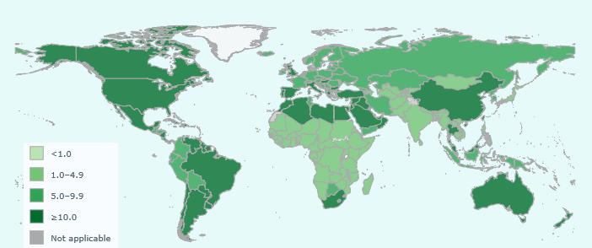

Zdroj: WHO, GHO 2016

Obr. 2:Věkově standardizovaná prevalence nadváhy (v %), věková kategorie 5-19 let, 1975 – 2016, obě pohlaví

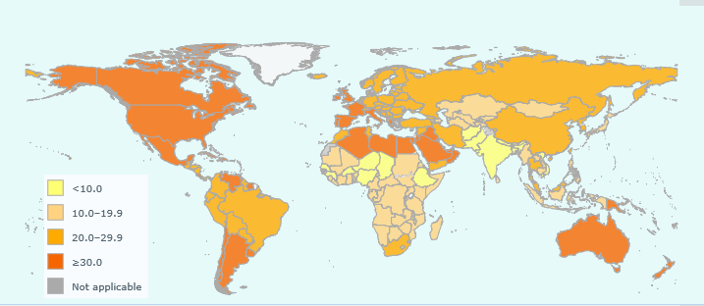

Zdroj: WHO, GHO 2016

1. **Cíle programu a cílová skupina**

Hlavním cílem programu je **zlepšit znalosti dětí a adolescentů o tématu správné výživy**a **ovlivnit tak jejich postoje ke konzumaci zdraví prospěšných potravin**. Zábavnou formou hry s prvkysoutěže by se žáci měli naučit vybírat si zdraví prospěšné potraviny   
a orientovat se v široké nabídcepotravin na našem trhu. Důraz je kladen nejen na teoretické znalosti o výživě (např. výživový talíř), ale také na praktické dovednosti (např. nákup potravin).

Program je určen pro žáky 3 - 5. tříd ZŠ, jeho rozšíření pak pro žáky 8. a 9. tříd a 1. ročníků SŠ.Dalšími cíli uvedeného projektu je (stejně jako ve všech našich ostatních projektech) zvýšení komunikační a kooperační dovednosti žáků při práci ve skupině. V rámci **posílení kooperace** pracují žáci ve čtyřech soutěžních týmech. Každý tým plní zadané úkoly   
a zpracované zadání konzultuje s moderátorem či svůj vypracovaný úkol může prezentovat ostatním týmům (dle náročnosti a časových možností). Je tak **posílena i dovednost komunikační.**

1. **Časový harmonogram programu**

**Leden – listopad 2019**

Program*„Jíme zdravě, pestře, hravě“* bude plynule pokračovat z roku 2018 a bude školám dále nabízen i v průběhu roku 2019.

**Prosinec 2019**

Vyhodnocení programu, zpracování vstupních a výstupních dotazníků, závěrečná zpráva.

.

1. **Informace o průběhu programu**

**Personální zabezpečení:** **1 vyškolený lektor**

**Prostorové zázemí:** Programy budou probíhat v prostorách KHS, Wolkerova 6, 779 11 Olomouc.

**Vlastní průběh programu:**

Před zahájením jsou všichni „hráči“ rozděleni do **čtyř - pěti skupin (dle počtu soutěžících)**. Jednotlivé skupiny **jsou pak hodnoceny vždy jako celek a na konci hry je vítězná skupina odměněna drobnými cenami.**

V průběhu zahájení programu lektor všechny zúčastněné přivítá a stručně vysvětlí náplň programu, jednotlivé úkoly, časové rozpětí a další potřebná pravidla. Lektor rovněž zdůrazní, že se jedná o **skupinovou soutěžní hru**, kdy jednotlivé skupiny získávají za vypracované úkoly body. Celý program je koncipován tak, že všechny skupinky plní všechny zadané úkoly a to postupně. Každý úkol je předem lektorem vysvětlen tak, aby jej všichni hráči dobře pochopili. Každá skupinka si pak v průběhu časového limitu úkol vypracuje. K dispozici jsou všechny potřebné pomůcky a předchozí informace lektora. Důležité je, aby žáci ve skupinách spolupracovali a byli aktivní, lektoři pouze korigují průběh hry a případně podají pomocnou ruku. Po uplynutí časového limitu předloží skupinka vypracovaný úkol hodnotiteli (lektorovi). Úkol je pak společně vyhodnocen před ostatními skupinkami tak, aby všichni soutěžící získali co nejvíce informací o daném tématu. Lektor nejen koriguje průběh hry, ale současně motivuje žáky doplňujícími dotazy, což vede opět k získávání potřebných informací k danému tématu. Součástí hodnocení jednotlivých týmů je zisk příslušného počtu bodů.

Po sečtení bodů získaných v průběhu hry v jednotlivých skupinách je lektorem vyhlášen nejlepší soutěžní tým. Tento vítězný soutěžní tým získává drobné ceny pro své členy.   
Všichni žáci pak obdrží jako dárek za účast v soutěži reflexní pásky (s logem Olomouckého kraje). Reflexní pásky pomohou zvýšit viditelnost chodců a cyklistů a přispějí tím k prevenci úrazů, způsobených vlivem silničního provozu.

Pro možnost hodnocení efektivity programu vyplňují žáci před začátkem programu vstupní dotazníky, po jeho skončení pak dotazníky výstupní.

1. **Finanční rozpočet**

Vzhledem k obsáhlému a nákladnému zpracování nového programu „*Jsem nezávislý, nekouřím*“ v roce 2018 jsme se rozhodli pro odklad rozšíření grafiky pro program *„Jíme zdravě, pestře, hravě 2“* na rok 2019. Ze zbývajících finančních prostředků na rok 2018 jsme vzhledem k omezeným zásobám nakoupili odměny pro vítězné skupiny žáků tak, aby vítězové (hlavně zpočátku roku) neodcházeli s prázdnou. Plánované rozšíření grafiky pro prevenci nezdravého stravování a zdravého životního stylu pro 8. a 9. třídy ZŠ a 1. ročníky SŠ bylo tedy přesunuto na začátek roku 2019.

Výroba části magnetických pomůcek 9 100 Kč

Propagační igelitky (cca 700 ks) 7 500 Kč

Batůžky s reflexním prvkem (cca 250 ks) 13 500 Kč

Reflexní pásky (cca 500 ks) 15 100 Kč

Kancelářské potřeby 1 000 Kč

Rozšíření grafiky 6 000 Kč

___________________________________________________________________________

**CELKEM 52 200 Kč**

Platnost nabízených cen je cca 30 dní ode dne vystavení nabídky.

1. **Program podpory pohybové aktivity „*Zvedni se ze židle*“**
2. **Důvod pro vytvoření programu**

Nesprávná výživa a nedostatek pohybové aktivity představují nejdůležitější rizikové faktory životního stylu, které se podílejí na rozvoji chronických neinfekčních onemocnění. Působí po dobu několika let až desetiletí, než dospějí k příznakům nemoci. Jako první projev důsledků nesprávné výživy a nedostatku pohybové aktivity se většinou vyvíjí obezita. Proto bychom na podporu pohybové aktivity neměli zapomínat.

Pohybová aktivita je nezbytnou součástí životního stylu a za posledních 25 let se bohužel vytrácí ze životního stylu dětí i dospělých. Ve zvýšené míře tak lidé trpí nadváhou, obezitou, diabetem 2. typu, kardiovaskulárními nemocemi, osteoporózou, některými typy nádorových onemocnění, psychologickými onemocněními atd. Navíc se v životním stylu dětí i dospělých v posledních 20 ti letech objevuje nový fenomén – tzv. sedavé chování. Nejčastěji se jedná o čas strávený sledováním televize, hraním počítačových her, vyhledáváním na internetu apod. Setkáváme se čím dál častěji i s dětmi, které rodiče vozí do školy a ze školy autem, ve škole pak děti tráví přestávky pasivně hraním si s chytrým telefonem, po škole ve svém volném čase pak nezřídka hrají počítačové hry. V dospělém věku většina populace vykonává profese, tzv. sedavá zaměstnání, u kterých je jejich energetický výdej minimální. Pohybovou aktivitu je proto nezbytné podporovat již od raného věku, jelikož má nezastupitelný význam pro tvorbu zdraví prospěšných celoživotních návyků, je nedílnou součástí fyzického a psychologického zdraví dětí a adolescentů, přispívá k úspěšnému absolvování jednotlivých vývojových fází v období od dětství až po dospívání a je jednou z hlavních komponent dobrého zdraví.

Současná data, týkající se pohybové aktivity dětí v rámci studie HBSC (The Health Behavior in School-aged Children) ukazují, že naprostá většina dětí v České republice neplní mezinárodní doporučení na alespoň 60 minut pohybové aktivity denně. Ta plní v současné době přibližně 25 % chlapců a 20 % dívek a pohybová aktivita dětí neustále klesá. Naopak čas strávený sedavých chováním a pasivním trávením volného času (zejména čas strávený u PC a tabletu) narůstá (tabulka 1 a graf 5).

Tabulka 1: Trendy v plnění mezinárodních doporučení pro pohybovou aktivitu u dětí v ČR 2002 – 2014 (%)

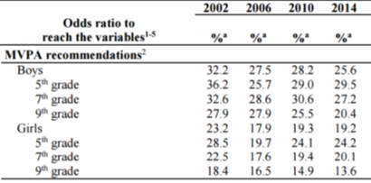

Zdroj: Sigmund et. al. (2016)

Graf 5: Trendy ve výskytu sedavého chování u dětí školního věku v ČR 2002 – 2014



Zdroj: Sigmund et. al. (2016)

1. **Cíle programu a cílová skupina**

Cílem programu je zvýšit pohybovou aktivitu nejen mládeže, ale celé populace, zvednout lidi ze židle, odtrhnout je od svých chytrých telefonů a počítačů a hravou formou je k pohybové aktivitě pozitivně motivovat.

Jelikož se pohybová aktivita postupně vytrácí z životního stylu dětí i dospělých, rozhodli jsme se motivaci k pohybové aktivitě zařadit do všech našich preventivních programů a zasáhnout tak co největší skupinu mládeže. Pohybovou aktivitu jsme záměrně zvolili zcela netradiční, aby žáky zaujala a měli nutkání si ji osvojit. Jedná se o žonglování - kreativní pohybovou aktivitou, spadající do oboru psychomotoriky, která nespočívá pouze v nácviku a drilu techniky. Kromě tréninku poznávacích funkcí mozku (koncentrace, pozornost) podporuje žonglování také efektivní spolupráci mezi mozkovými hemisférami a má tak na mozek a jeho funkce blahodárný účinek (působí mimo jiné jako prevence vzniku Alzheimerovy choroby). Žonglování zlepšuje také prostorovou orientaci, koordinaci pohybu, rozvíjí nové pohybové zkušenosti a dovednosti, zlepšuje držení těla, má protistresový účinek a doporučuje se v každém věku.

Žonglování je všeobecně přístupná pohybová aktivita, která nevyžaduje žádné speciální tělesné předpoklady či konkrétní prostředí. Žonglovat může tedy kdokoli a kdekoli. Taktéž není potřeba žádná předchozí důkladná příprava či specifická dovednost. V žonglování neexistuje vítěz ani poražený, žádná konkurence a tlak na výkon, ani hodnocení, zda je pohyb proveden podle norem. Společně se mohou scházet lidé různých věkových kategorií, hrát si a cvičit mladí a staří, děti s rodiči i začátečníci s pokročilými. Často se lidé neučí žonglovat jen od učitele nebo instruktora, ale také navzájem jeden od druhého a společně. Díky tomu vznikají nové sociální vazby, dochází k utužení vazeb již stávajících a rozšiřuje se cílová skupina. Předpokládá se, že si žonglování budou chtít vyzkoušet i sourozenci, rodiče či prarodiče účastníků našich akcí.

1. **Časový harmonogram programu**

Předpokládá se, že díky velké potřebě po zvýšení pohybové aktivity by se program „*Zvedni se ze židle“* mohl stát pevnou součástí všech našich zdravotně preventivních programů dlouhodobě i pro následující roky. Z toho důvodu je potřeba jej řádně připravit, natočit video, vytvořit letáky, a proškolit lektory a pedagogy. Vzhledem k nutnosti časově náročného aktivního zapojení lektorů zdravotně preventivních programů v Evropském výběrovém šetření o zdraví EHES/EHIS 2019, které bude probíhat od července 2019 do února 2020, má KHS v plánu většinu svých zdravotně preventivních programů pro školy realizovat již v první polovině roku 2019 a od toho se odvíjí i časový harmonogram programu.

**Duben – říjen 2019**

Tvorba instruktážního videa a brožur. Výuka lektorů zdravotně preventivních programů, dlouhodobý odborný nácvik a zdokonalování techniky žonglování, nákup speciálních míčků, zajištění jejich dárkového balení, včetně návodu a loga Olomouckého kraje.

**Listopad – prosinec 2019**

Workshop pro učitele, oficiální spuštění programu, zpřístupnění videa na webu a plynulé pokračování programu do roku 2020.

1. **Informace o průběhu programu**

Program „*Zvedni se ze židle*“ nebude probíhat samostatně, ale stane se součástí všech našich preventivních programů. Krátkou motivační ukázku žonglování bude lektor zdravotně preventivního programu praktikovat přímo jako součást každé akce. K programu „*Zvedni se ze židle*“ vznikne instruktážní video, které bude dostupné na webových stránkách KHS, případně i na webu Olomouckého kraje. Průvodcem a zároveň tvůrcem instruktážního videa se stane zkušený žonglér (pan Jan Hlavsa), který se žonglování aktivně věnuje již 17 let, žonglování vyučuje a předvádí žonglérskou show po celé ČR  
i v zahraničí. Instruktážní video se bude podrobně zabývat základy žonglování a krok za krokem bude učit dovednost žonglování se třemi míčky. Zároveň s instruktážním videem vzniknou i informační brožury, které budou vysvětlovat základní principy žonglování.

V rámci programu „*Zvedni se ze židle*“ bychom rádi motivovali k žonglování i učitele   
a udělali z nich touto cestou spojence a podporovatele této netradiční pohybové aktivity pro žáky na jejich škole. Pro učitele základních i středních škol máme v plánu připravit workshop s výše uvedeným zkušeným instruktorem. Workshop budou muset absolvovat i lektoři   
(2 osoby z důvodu zastupitelnosti) zdravotně preventivních programů na KHS, aby mohli dětem ukázku žonglování předvádět.

Vítězové našich zdravotně preventivních programů (všechny jsou koncipovány jako soutěžní hra) a někteří aktivní žáci obdrží jako odměnu za svou snahu sadu žonglérských míčků. Několik sad žonglérských míčků pro možné využití ostatními žáky dané třídy obdrží   
i pedagog, který žáky na akci bude doprovázet a také pedagogové, kteří absolvují žonglérský workshop.

1. **Finanční rozpočet**

Realizace instruktážního videa - produkce, postprodukce, pronájem techniky

know how, autorská práva, podklady k informačně - instruktážní brožuře 40 000 Kč

Informačně - instruktážní brožura tisk (1 500 ks) 5 500 Kč

Workshop pro učitele a lektory (3 x 180 min.) 7 500 Kč

Logo a grafika programu, návrh, sazba, retuše a předtisková příprava brožury

Návrh dárkového balení pro míčky 13 000 Kč

Nákup žonglérských míčků, výroba dárkového balení (cca 350 ks) 45 500 Kč

___________________________________________________________________________

**CELKEM 111 500 Kč**

1. **Počet plánovaných akcí, předpokládaný počet proškolených škol, tříd, žáků a pedagogů**

Stejně jako v loňském roce předpokládáme realizaci **minimálně 55 zdravotně preventivních akcí** **a** díky tomu **cca 1 375 proškolených žáků** **z cca 55 tříd základních a středních škol v Olomouckém kraji**. Vzhledem k tomu, že některé základní školy zapojují své žáky do všech námi nabízených programů a jiné jen do některých, není možné v tuto chvíli celkový počet zapojených škol v roce 2019 odhadnout.

V rámci workshopu programu *„Zvedni se ze židle“* bychom rádi proškolili **cca 20 pedagogů ze základních a středních škol** v Olomouckém kraji.